Hướng dẫn cách unlike Fanpage Facebook hàng loạt
Bạn có khó chịu khi Facebook của mình tràn ngập các tin tức của Fanpage mà mình không hề theo dõi hay không? Để tránh những phiền nhiễu từ page không mong muốn, cách unlike Fanpage Facebook hàng loạt dưới đây sẽ giúp bạn giải quyết vấn đề này. Hãy thực hiện theo bài viết này nhé.
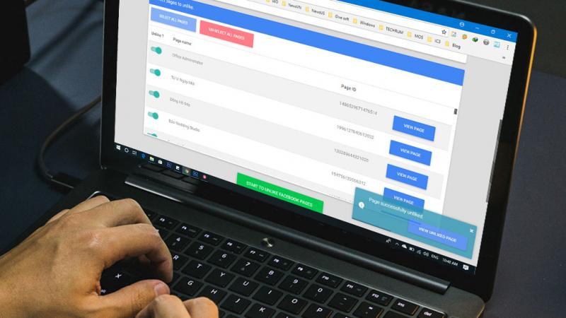
Sẽ có những Fanpage bạn mong muốn theo dõi, nhưng cũng có những Fanpage bạn muốn nó biến mất khỏi bảng tin Facebook của mình. Hôm nay, mình giới thiệu bạn sử dụng Extension Toolkit For Facebook.
Đầu tiên, bạn hãy tải và cài đặt Extension Toolkit For Facebook ở link dưới:
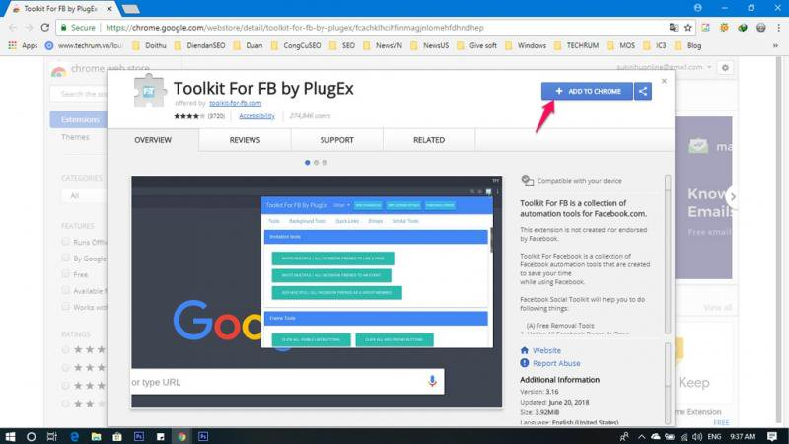
Sau khi cài đặt, bạn hãy truy cập vào Facebook của mình. Và click vào biểu tượng extension. Tại Group Removal tools, hãy click vào mục UNLIKE MULTIPLE/ALL FACEBOOK PAGES.
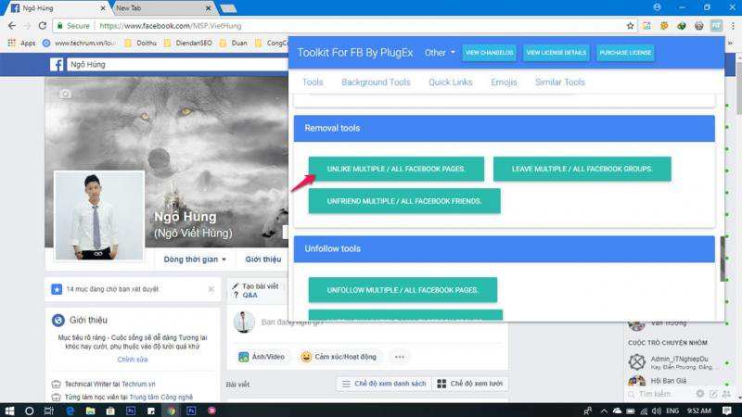
Click SELECT ALL PAGES để chọn toàn bộ Fanpage muốn unlike. Hoặc chọn từng Fanpage muốn unlike. Rồi click vào START TO UNLIKE FACEBOOK PAGES.
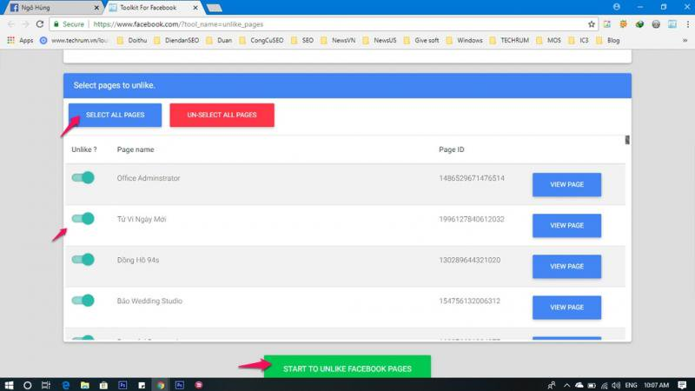
Qúa trình unlike sẽ diễn ra như hình dưới:
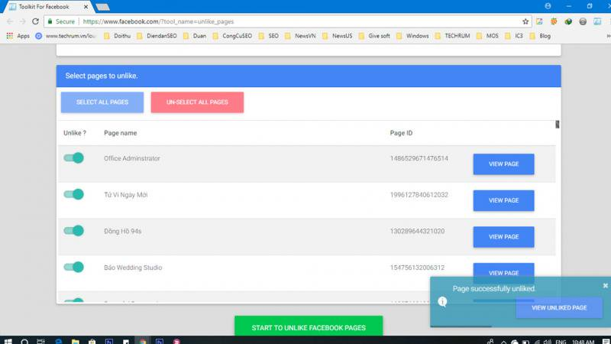
Khi nào thấy biểu tượng Page successfully unlike hiện ra liên tục thì chứng tỏ quá trình đang hoạt động tốt. Nếu làm chưa được lần đầu, thì làm lại lần thứ 2 nhé. Chúc bạn thành công!

